Аксаков Сергей Тимофеевич
1791 - 1859
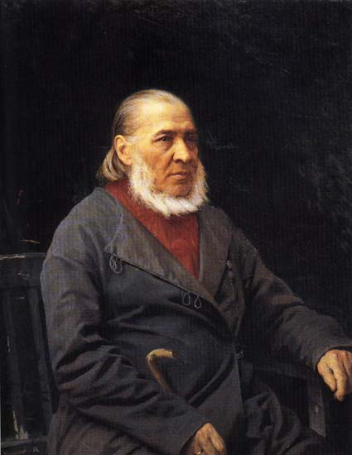
Родился 20 сентября (1 октября н.с.) в Уфе в родовитой дворянской семье. Детство провел в имении Ново-Аксакове и в Уфе, где отец служил прокурором Верхнего земского суда.
Учился в Казанской гимназии, а в 1805 был принят в только что открытый Казанский университет. Здесь проявился интерес Аксакова к литературе, театру; он начал писать стихи, с успехом выступал в студенческих спектаклях. Не закончив университета, переехал в Петербург, где служил переводчиком в Комиссии по составлению законов. Однако его больше занимала художественная, литературная и театральная жизнь столицы. Заводит широкий круг знакомств.
В 1816 женится на О. Заплатиной и уезжает в свое родовое имение Ново-Аксаково. У Аксаковых было десять детей, воспитанию которых уделялось исключительное внимание.
В 1826 Аксаковы переселились в Москву. В 1827 - 1832 Аксаков исполнял обязанности цензора, с 1833 по 1838 служил инспектором Константиновского межевого училища, а затем первым директором Межевого института. Но по-прежнему главное внимание он уделял литературной и театральной деятельности В это время он активно выступает как литературный и театральный критик. Дом Аксакова и подмосковное имение Абрамцево становятся своеобразным культурным центром, где встречаются писатели и актеры, журналисты и критики, историки и философы.
В пятидесятые годы резко ухудшается здоровье Аксакова, надвигается слепота, но он продолжает работу. Особую популярность приобрели его автобиографические книги - "Семейная хроника" (1856) и "Детские годы Багрова- - внука. О сказке "Аленький цветочек" Сергей Тимофеевич рассказывает в повести "Детские годы Багрова-внука": Он услышал ее в детстве во время своей болезни. "Скорому выздоровлению моему мешала бессонница.. . По совету тетушки, позвали один раз ключницу Пелагею, которая была великая мастерица сказывать сказки и которую даже покойный дедушка любил слушать.. . Пришла Пелагея, немолодая, но еще белая, румяная.. . села у печки и начала говорить, немного нараспев: "В некиим царстве, в некиим государстве... " Нужно ли говорить, что я не заснул до окончания сказки, что, напротив, я не спал долее обыкновенного? На другой же день выслушал я в другой раз повесть об "Аленьком цветочке". С этих пор, до самого, моего выздоровления. Пелагея ежедневно рассказывала мне какую-нибудь из своих многочисленных сказок. Более других помню я "Царь-девицу", "Иванушку-дурачка", "Жар-птицу" и "Змея Горыныча". В последние годы жизни, работая над книгой "Детские годы Багрова-внука", Сергей Тимофеевич вспомнил ключницу Пелагею, ее замечательную сказку "Аленький цветочек" и записал ее по памяти.
Впервые напечатана в 1858 году и с тех пор стала у нас любимой сказкой.
Сказка С.Т. Аксакова
Аленький цветочек.
Задания
1.Выпиши пословицы, которые подходят к сказке, объясни почему.
Скромность всякому к лицу.
С лица воду не пить.
Все хорошо, что хорошо кончается.
Всем сестрам по серьгам.
Всякий человек в деле познается.
Где счастье плодится, там и зависть родится.
За добро плати добром.

2. Найди устаревшему слову его значение. Запиши полученные пары слов.
Пригорок муравчатый Яства сахарные Парча Тувалет Сажень Казна

Старая русская мера длины (2м13см) Шелковая ткань, расшитая золотистыми нитями Деньги Еда, кушанье Бугорок поросший мягкой и сочной травой Стол с зеркалом

3. Запиши героев сказки «Аленький цветочек» и основную черту характера каждого из них.

4.Викторина к сказке «Аленький цветочек».
- Кто рассказал Аксакову сказку про аленький цветочек?
- Кем по роду занятий был отец сестёр из сказки «Аленький цветочек»?
- Каким видом транспорта пользовался отец для своих торговых дел?
- Подарок, который попросила старшая дочь?
- Какая из дочерей попросила купца привезти из дальних стран аленький цветочек?
- Какой предмет мгновенно перемещает героев сказки?
- Сколько лет был принц в образе чудища?
- Какие животные и птицы встретили Настеньку в саду чудища?

5.Найди в тексте предложение и закончи его.

Ходил он так много ли, мало ли времени — неведомо: скоро сказка сказывается, не скоро дело делается. И вдруг видит он, на пригорочке зеленом …
А сестрам то в досаду было, и задумали они дело хитрое, дело хитрое и недоброе; взяли они да все ….
Желаю удачи!

